Напомним, с 15 апреля по 31 мая на платформе za.gorodsreda.ru стартовало голосование за объекты благоустройства.
На утро 21 апреля 2023 года по Брединскому району проголосовало 998 человек
Проголосовать можно на платформе za.gorodsreda.ru на сайте Администрации Брединского района или через приложение волонтеров. Они как раз и помогают проголосовать жителям, рассказывают о вариантах благоустройства. Онлайн-голосование проходит в рамках нацпроекта "Жилье и городская среда".
Каждый из жителей нашего района сможет сам решить, благоустройство какой территории в его поселке является приоритетным!
Одна из общественных территорий, планируемых к благоустройству:
Благоустройство общественной территории, прилегающей к зданию Дома культуры п.Бреды, ул. Некрасова, 28Б (культурно-досуговая зона).
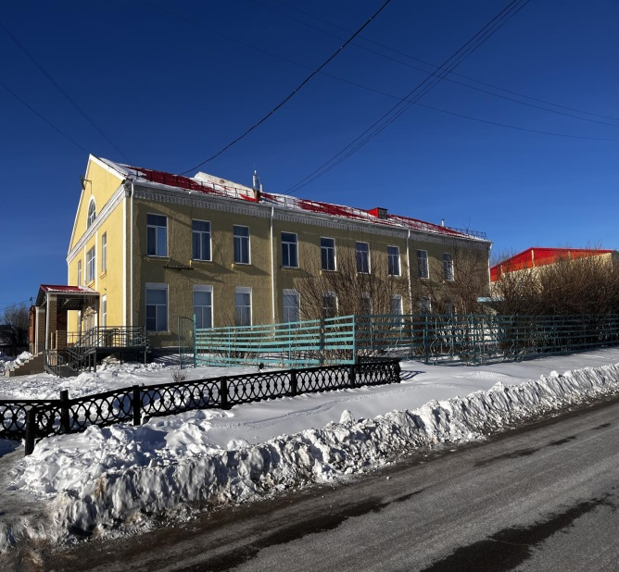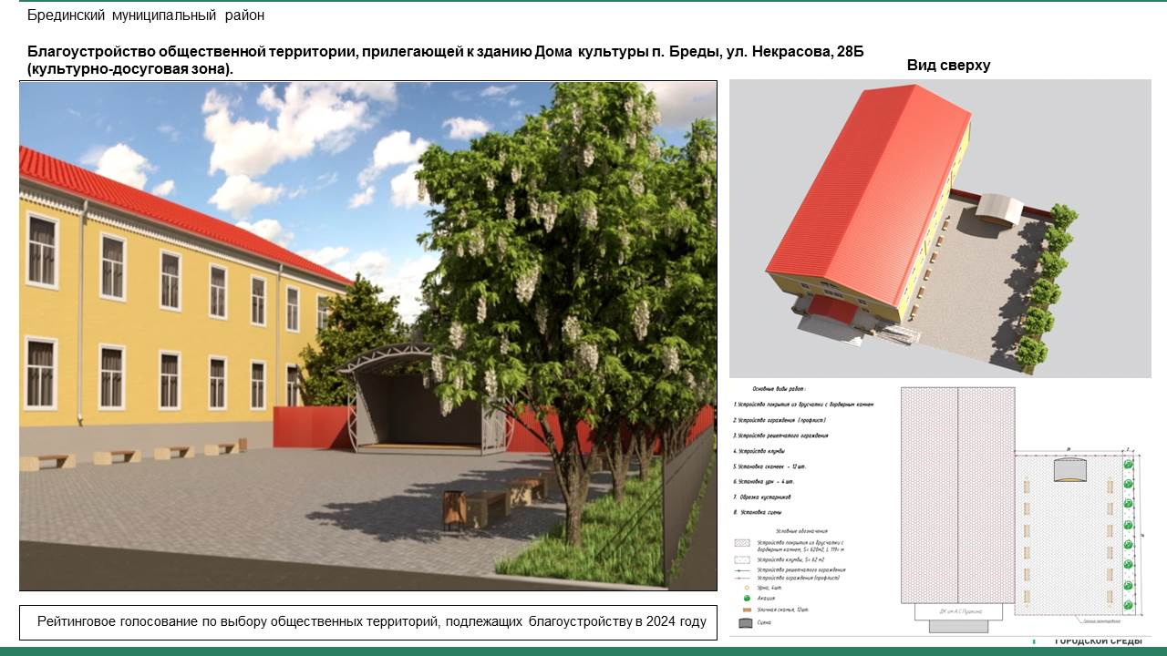
Культурно-досуговая зона является составной частью территории, прилегающей к зданию Дома культуры, который был основан в середине 1960-х годов. Это - центр социальной и культурной жизни п. Бреды, а так же любимое место отдыха и встреч жителей поселка. Здесь проходят все значимые для жителей мероприятия: детские праздники, патриотические и культурно-массовые мероприятия, дискотеки. Культурно-досуговая зона в прошлом называлась танцплощадкой, где проходили концерты и дискотеки. В настоящее время ограждение и существующая сцена устарели и требуют замены, асфальтовое покрытие изношено и небезопасно для эксплуатации, поэтому это место никак не используется.На данном объекте планируется выполнить работы по устройству ограждения, устройству покрытия из брусчатки, установке скамеек, урн, установке сцены, устройству клумбы. По окончанию работ территория полностью обновится, приобретет современный и ухоженный вид, создаст комфортные условия для культурного отдыха жителей.
Активнее голосуйте и предлагайте свои идеи для реализации федерального проекта «Формирование комфортной городской среды» на территории Брединского муниципального района!

